ПРИНЯТО  на заседании педагогического совета, протокол № 1  от «28» августа 2017 г. | Утверждаю  Директор МБОУ «Гимназия №3»  _________________ А.В. Чикалов  приказ № 307  от «30» августа 2017г.

Положение о режиме занятий обучающихся
МБОУ «Гимназия №3»
1. Общие положения
1.1. Настоящее Положение разработано в соответствии с Федеральным Законом от 29 декабря 2012 г. № 273-ФЗ «Об образовании в Российской Федерации»; Приказом Министерства образования и науки РФ от 30.08.2013 г. №1015 «Об утверждении порядка организации и осуществления образовательной деятельности по основным общеобразовательным программам начального общего, основного общего и среднего общего образования»; Постановлением главного государственного санитарного врача РФ от 29 декабря 2010 г. № 189 «Об утверждении СанПиН 2.4.2.2821-10 «Санитарно-эпидемиологические требования к условиям и организации обучения в общеобразовательных учреждениях» (зарегистрирован в Минюсте России 03.03.2011 г.); Уставом МБОУ «Гимназия №3», учебным планом МБОУ «Гимназия №3», календарным учебным графиком МБОУ «Гимназия №3».
1.2. Настоящее Положение регламентирует режим занятий обучающихся Муниципального бюджетного общеобразовательного учреждения «Гимназия №3» (далее - Гимназия).
1.3. Настоящее Положение обязательно для исполнения всеми учащимися Гимназии и их родителями (законными представителями), обеспечивающими получение учащимися общего образования.
2. Режим образовательного процесса
2.1. Образовательный процесс в Гимназии осуществляется на основании учебного плана, календарным учебным графиком и регламентируется расписанием занятий, утвержденным приказом директора Гимназии.
2.2. Календарный учебный график отражает сроки начала и окончания учебного года, даты начала и окончания каникул, продолжительность учебной недели, сменность занятий, продолжительность урока, время начала и окончания уроков, сроки проведения промежуточной аттестации.
2.3. Учебный год в Гимназии начинается 1 сентября. Если этот день приходится на выходной день, то в этом случае учебный год начинается в первый, следующий за ним, рабочий день.
2.4. Продолжительность учебного года в первом классе – 33 недели, для обучающихся 2-11 класс - не менее 34 недель (с учетом государственной итоговой аттестации в 9, 11 классах).
2.5. Учебный год составляют учебные периоды: четверти. Количество четвертей - 4.
2.6. При обучении по четвертям после каждого учебного периода следуют каникулы (четверти чередуются с каникулами).
2.7. Календарный учебный график, определяющий конкретные сроки начала и окончания учебных четвертей и каникул, разрабатывается и утверждается Гимназией ежегодно.
2.8. Обучение в Гимназии ведется:
- в 1-3-х классах по 5-ти дневной учебной неделе,
- в 4-11 классах по 6-ти дневной учебной неделе.
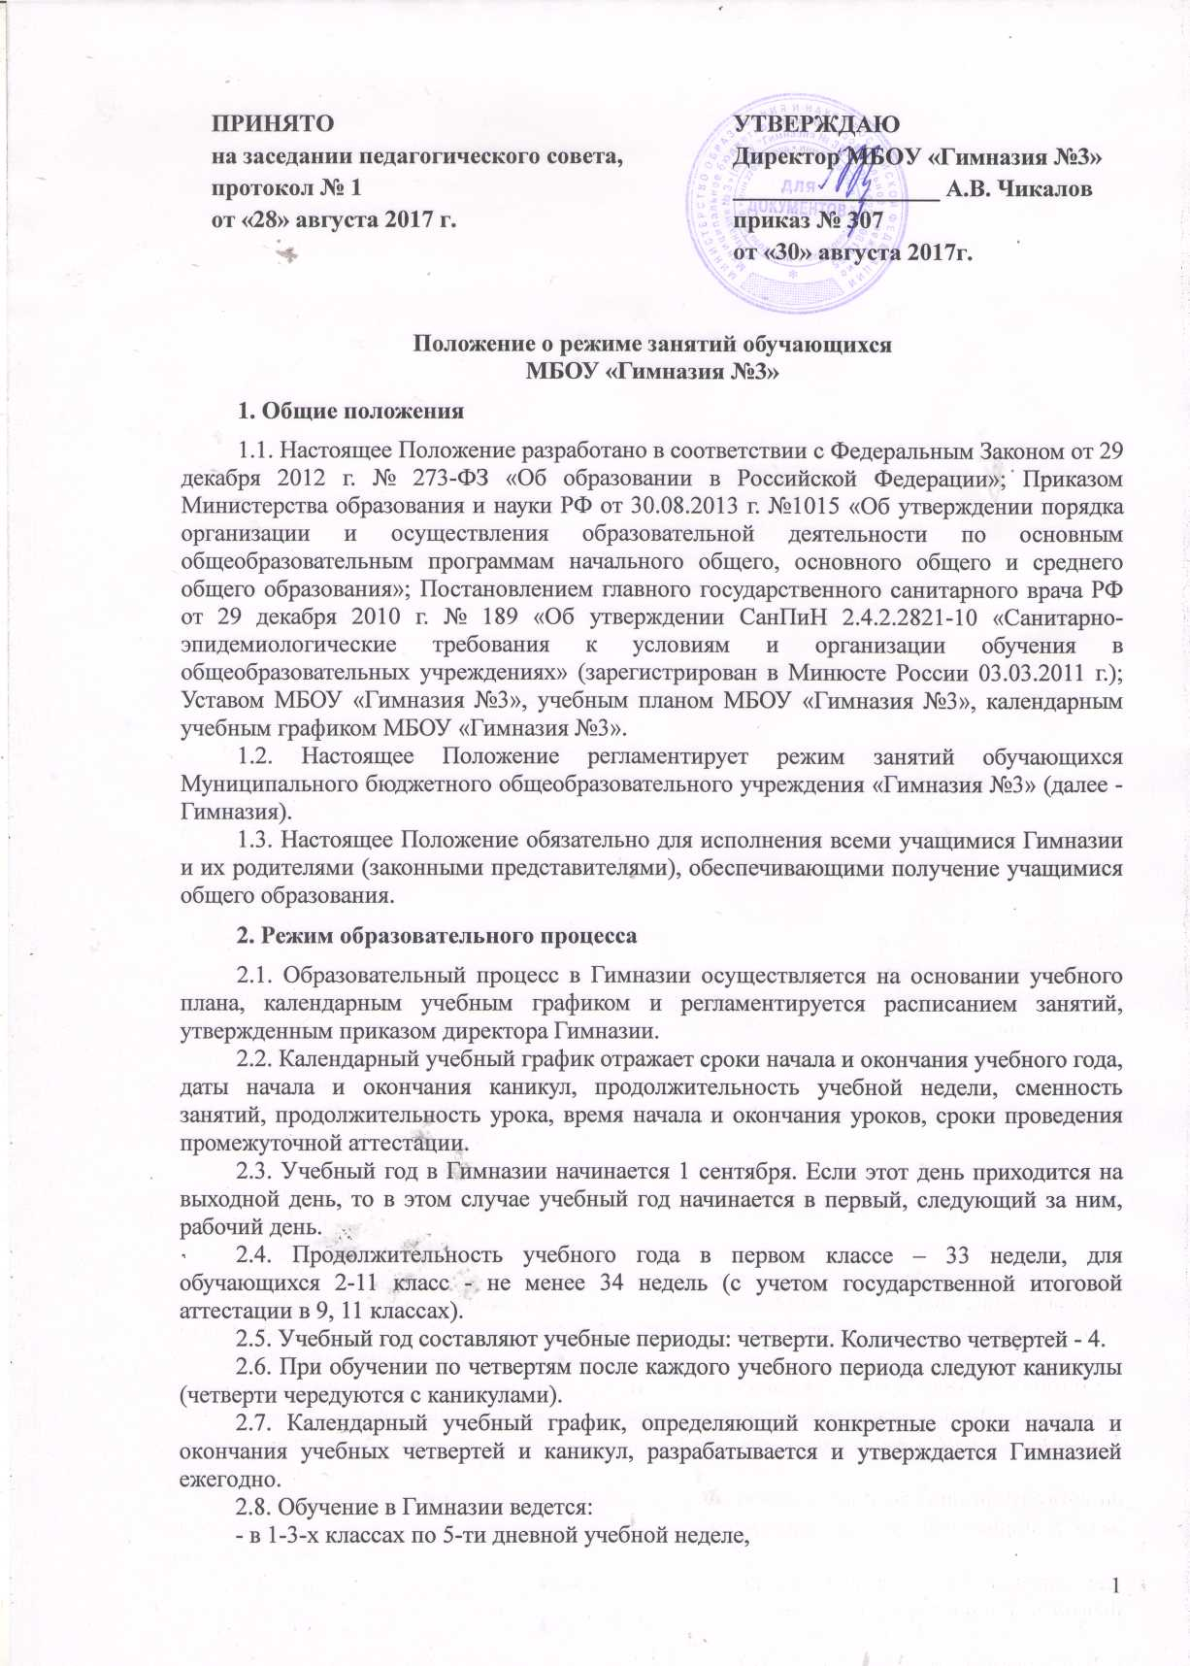
2.9. Продолжительность урока во 2–11-х классах составляет 40 минут.
2.10. В соответствии с требованиями СанПиН 2.4.2.2821-10 для облегчения процесса адаптации детей к требованиям общеобразовательного учреждения в 1-х классах применяется ступенчатый метод постепенного наращивания учебной нагрузки:
- сентябрь, октябрь - 3 урока по 35 минут каждый;
- ноябрь-декабрь – по 4 урока по 35 минут каждый;
- январь - май – по 4 урока по 40 минут каждый.
В середине учебного дня проводится динамическая пауза продолжительностью 40 минут.
2.11. Учебные занятия в Гимназии двухсменные: I смена начинается в 8 часов 00 минут, II смена начинается в 14 часов 00 минут.
2.12. После каждого урока учащимся предоставляется перерыв не менее 10 минут. Для организации питания обучающихся в режиме учебных занятий предусмотрены по 2 перемены, продолжительностью не менее 20 минут.
2.13.Расписание звонков утверждается ежегодно не позднее 1 сентября, может изменяться в зависимости от производственного календаря, производственной необходимости. Утвержденное расписание вывешивается на стенде для родителей, в учительской, на стенде расписания занятий.
2.14. Горячее питание обучающихся осуществляется в соответствии с расписанием, утверждаемым на каждый учебный период приказом директора Гимназии.
2.15. Количество часов, отведенных на освоение обучающимися учебного плана Гимназии, состоящего из обязательной части и части, формируемой участниками образовательного процесса, не превышает в совокупности величину недельной образовательной нагрузки.
Величина недельной учебной нагрузки (количество учебных занятий), реализуемая через урочную деятельность, определяется в соответствии с санитарными нормами и правилами:
Максимально допустимая недельная нагрузка в академических часах

Классы | 5-дневная учебная неделя, не более | 6-дневная учебная неделя, не более
1 | 21 | -
2 - 4 | 23 | 26
5 | 29 | 32
6 | 30 | 33
7 | 32 | 35
8-9 | 33 | 36
10-11 | 34 | 37

2.16. Расписание уроков составляется в соответствии с гигиеническими требованиями к расписанию уроков, с учетом дневной и недельной умственной работоспособности обучающихся и шкалой трудности учебных предметов.
2.17. В начальных классах плотность учебной работы обучающихся на уроках по основным предметам не должна превышать 80%. С целью профилактики утомления, нарушения осанки, зрения обучающихся на уроках проводятся физкультминутки и гимнастика для глаз при обучении письму, чтению, математике.
2.18. В течение учебного дня не следует проводить более одной контрольной работы. Контрольные работы рекомендуется проводить на 2-4 уроках.
2.19. Объем домашних заданий (по всем предметам) должен быть таким, чтобы затраты времени на его выполнение не превышали (в астрономических часах): во 2-3-х классах – 1,5 ч., в 4-5-х классах – 2 ч., в 6-8-х классах – 2,5 ч., в 9 классе – до 3,5 ч.
2.24. Учащихся допускают к занятиям в Гимназии после перенесенного заболевания только при наличии справки врача.
2.25. В Гимназии организуется работа по профилактике инфекционных и неинфекционных заболеваний.
3. Режим каникулярного времени
3.1. Продолжительность каникул в течение учебного года составляет не менее 30 календарных дней.
3.2. Продолжительность летних каникул составляет не менее 8 недель.
3.3. Для обучающихся в первом классе устанавливаются в течение года дополнительные недельные каникулы.
4. Режим внеурочной деятельности
4.1 Режим внеурочной деятельности регламентируется расписанием работы курсов, кружков, секций.
4.2. Время проведения экскурсий, походов, выходов с детьми на внеклассные мероприятия устанавливается в соответствии с календарно-тематическим планированием и планом воспитательной работы. Выход за пределы Гимназии разрешается только после издания соответствующего приказа директора Гимназии. Ответственность за жизнь и здоровье обучающихся при проведении подобных мероприятий несет учитель, который назначен приказом директора.
4.3. Часы курсов по выбору, групповых и индивидуальных занятий входят в объем максимально допустимой нагрузки.
4.4. При проведении внеурочных занятий продолжительностью более 1 академического часа организуются перемены – 10 минут для отдыха со сменой вида деятельности
5. Промежуточная и итоговая аттестация обучающихся
5.1. Сроки и порядок проведения промежуточной аттестации обучающихся определяется Положением о текущем контроле успеваемости и промежуточной аттестации обучающихся МБОУ «Гимназия №3».
5.2. Освоение образовательных программ основного и среднего общего образования завершается обязательной государственной итоговой аттестацией обучающихся в соответствии с расписанием, утверждаемым Министерством образования и науки РФ.

